

**CALENDARIO DE ACTIVIDADES VIRTUAL**

**SEPTIEMBRE – DICIEMBRE 2016**

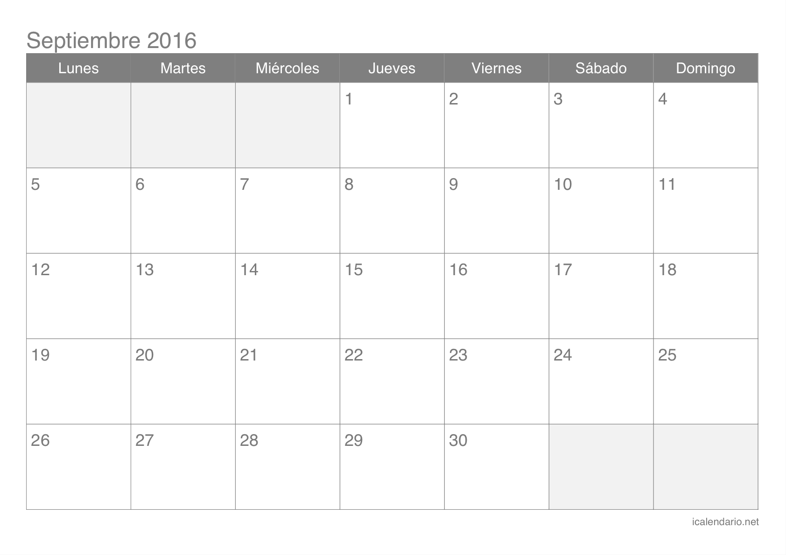

**INICIO DE TETRAMESTRE**

Inicio Tarea #1

**Cierre tarea #1**

Inicio tarea #2

**Cierre tarea #2**

Inicio tarea #3

**Cierre tarea #3**

Inicio tarea #4

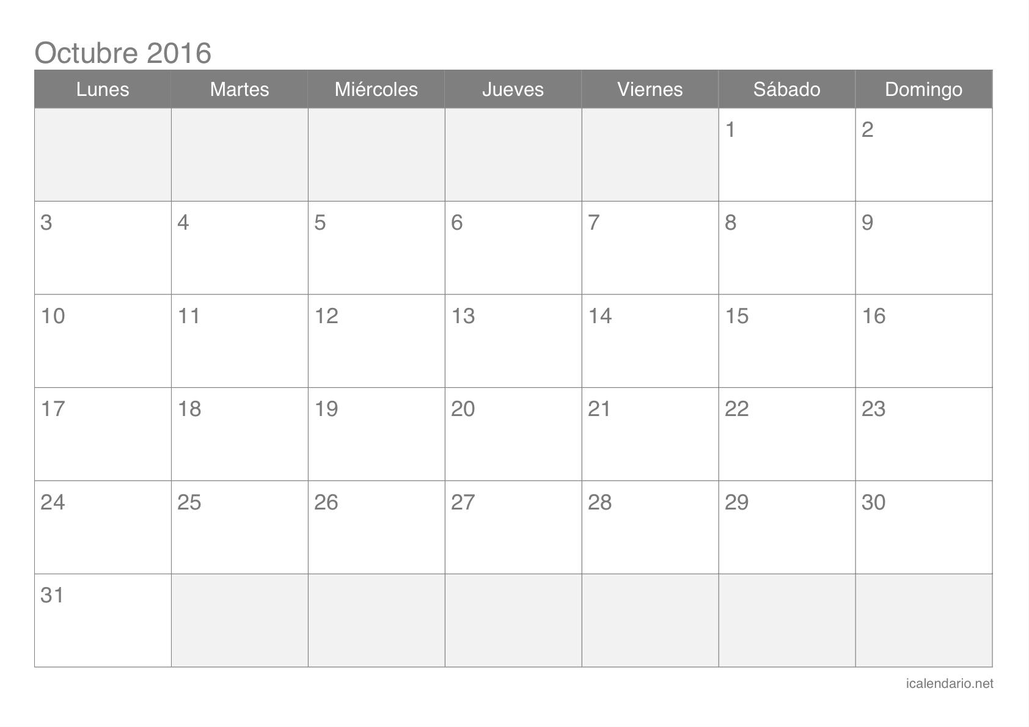

**Cierre tarea #1**

Inicio tarea #2

**Entrega de trabajo especial**

**Entrega de trabajo extraordinario**

**Dudas y aclaraciones**

**Dudas y aclaraciones**

**Publicación de calificaciones en plataforma**

**Cierre tarea #5**

**Cierre tarea #4**

Inicio tarea #5

**Publicación de boletas en SesWeb**

**Inicio 2do. Bloque**

Inicio tarea #1

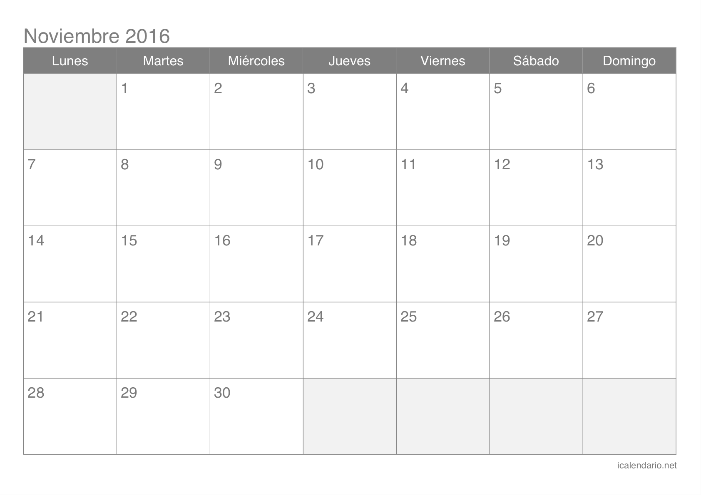

**Cierre tarea #5**

**Cierre tarea #4**

Inicio tarea #5

**Cierre tarea #3**

Inicio tarea #4

**Cierre tarea #2**

Inicio tarea #3

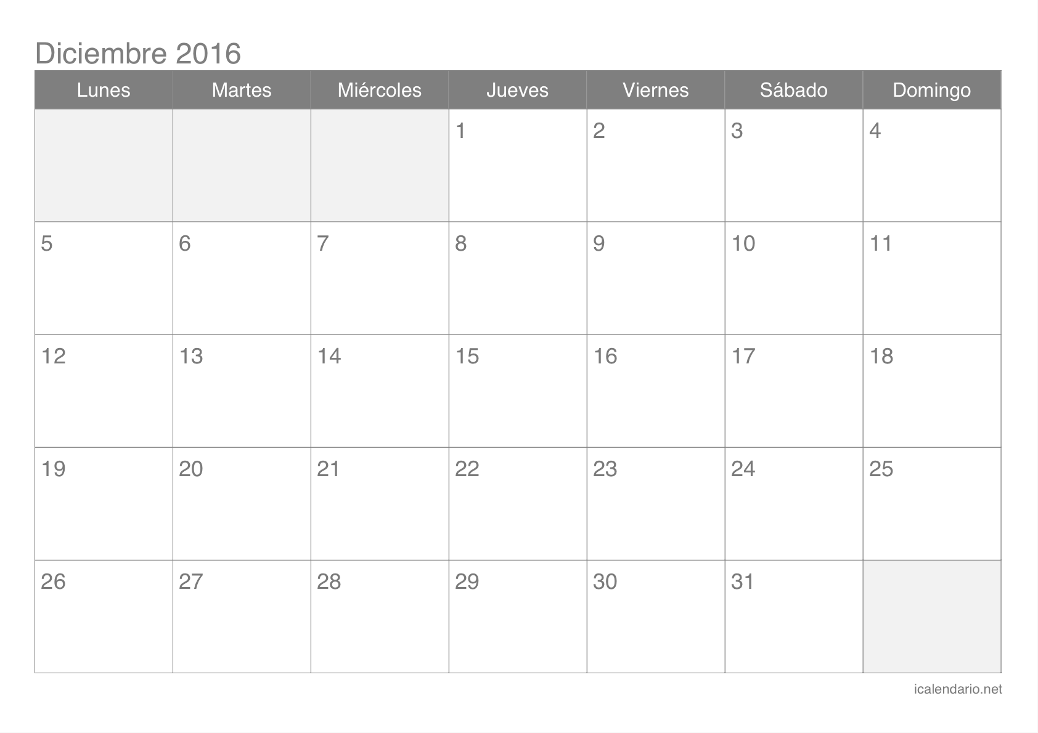

**FIN DE TETRAMESTRE**

**Publicación de boletas en SesWeb**

**Entrega de trabajo especial**

**Entrega de trabajo extraordinario**

**Dudas y aclaraciones**

**Dudas y aclaraciones**

**Publicación de calificaciones en plataforma**